Archivo: 10AGO22E3

Medir amplitud de cada una de las espigas evocadas. La amplitud de la espiga se como la altura desde el punto medio AC hasta el punto mínimo (B) de la deflexión negativa.

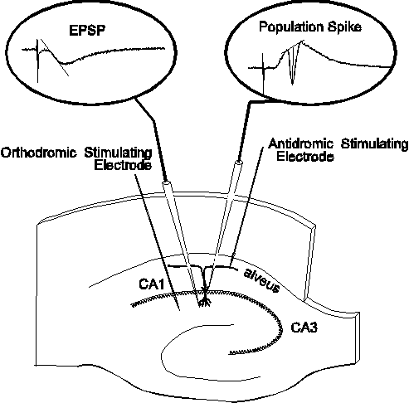

Sweep 1-40= IO espigas, 4 sweeps por magnitud de corriente.

**Synaptic filttering in LPP**

Archivo: 22AGO22E3

Medir amplitud y pendiente de cada uno de los fEPSP evocados.

Sweep 55: 10 pulsos a 5 Hz.

Sweep 106: 10 pulsos a 20 Hz.

Sweep 130: 10 pulsos a 50 Hz.